CORRELAÇÃO DA CALCEMIA COM PROTEÍNA C-REATIVA E DESFECHOS NEONATAIS EM GESTAÇÕES PRÉ-ECLÂMPTICAS

RESUMO
A pré-eclâmpsia (PE) consiste em uma condição multifatorial, acometendo de 2–8% das gestações, podendo direcionar a desfechos desfavoráveis ao binômio materno-fetal. Neste contexto, estudar parâmetros bioquímicos que possam refletir a gravidade da doença antecipadamente, torna-se importante, como o cálcio sérico, que quando em condições de hipocalcemia (<8,5mg/dL), parece ser um promissor preditor de gravidade perinatal. Neste contexto, o objetivo do estudo é correlacionar os níveis séricos de cálcio das gestantes com PE, com proteína c-reativa (PCR) e desfechos neonatais. Trata-se de um estudo observacional, do tipo transversal, com critérios de inclusão e exclusão pré-estabelecidos. Foi aplicado protocolo de pesquisa padronizado, contendo variáveis maternas e neonatais. Os dados foram analisados estatisticamente a partir da correlação de Spearman, considerando significância estatística com p<0,05. Foram avaliadas 267 gestantes com PE, com concentrações médias de cálcio de 5,03±0,52 mg/dL (abaixo da normalidade), sendo hipocalcemia identificada em 64,04% das gestações). Valores médios elevados de PCR foram identificados (51,11±52,51 mg/dL), sendo que 59,7% das gestantes apresentavam resultados acima dos valores de referência. A idade gestacional média dos neonatos foi de 37,51±2,89 semanas, e peso ao nascer médio de 2871,4±951,2 gramas. Foi identificada correlação negativa entre as concentrações séricas de cálcio e PCR (r=-0,165; p=0,039), e correlação positiva entre idade gestacional (r=0,153; p=0,048) e peso ao nascer (r=0,158; p=0,045). A hipocalcemia está relacionada com o aumento da PCR (marcador inflamatório) e desfechos neonatais adversos, como menor idade gestacional ao nascimento e menor peso ao nascer em gestações com PE.
Palavras-chave: Hipocalcemia, Hipertensão Gestacional, Nascimento.

1. INTRODUÇÃO
Pré-eclâmpsia (PE), condição caracterizada pela manifestação de hipertensão arterial a partir da vigésima semana gestacional, associada ou não à proteinúria, podendo estar acompanhada de comprometimento sistêmico, disfunção de órgãos-alvo, e por comprometimento placentário, que podem comprometer a saúde materno-fetal, por esta razão, faz-se necessário o estudo de parâmetros que possam refletir a gravidade da doença antecipadamente, em virtude disso, estudos indicam o cálcio como um promissor marcador sérico (BROWN et al., 2018; JAIN et al., 2009; PRAMANIK, KHATIWADA, PRADHAN, 2014).
O cálcio, um cátion bivalente essencial para o metabolismo ósseo e contração muscular, também tem sido apontado como um importante marcador na PE, particularmente quando em concentrações séricas baixas. A contribuição da hipocalcemia em gestantes pré-eclâmpticas têm sido sugerida por exercer influência na gravidade desta condição, principalmente por suscitar o aumento da secreção do hormônio paratireoidiano, elevando a reatividade muscular com contração da musculatura lisa vascular, acarretando na vasoconstrição e, consequentemente, no aumento da pressão arterial (BUZINARO, ALMEIDA, MAZETO, 2006; KUMAR, SINGH, 2019).
Esta possível associação merece atenção urgente, visto que podem antecipar possíveis desfechos desfavoráveis e contribuir com a atenuação morbimortalidade na perinatologia, por isto, o objetivo deste estudo é correlacionar a calcemia com a proteína c-reativa e desfechos neonatais em gestações pré-eclâmpticas.

2. MATERIAIS E MÉTODOS
Trata-se de um estudo observacional, do tipo transversal, realizado em uma maternidade de alto risco, em Maceió-AL, no ano de 2017, aprovado pelo Comitê de Ética (processo n° 35743614.1.0000.5013). Estudo parte de uma pesquisa maior para o Sistema Único de Saúde (SUS), financiada pela Chamada PPSUS/02/2016/FAPEAL.
Foram avaliadas gestantes com Pré-eclâmpsia (PE) segundo os seguintes critérios de inclusão: idade gestacional superior a 20 semanas, pressão arterial sistólica (PAS) maior ou igual a 140 mmHg ou pressão arterial diastólica (PAD) maior ou igual a 90 mmHg, acompanhada de proteína urinária em 24 horas maior que 300mg ou labstix positivo para proteína (≥+/4+) (WHO, 2011), na ausência de proteinúria a mesma era feita pela equipe da pesquisa através de fita reativa (tira urinária) (BRASIL, 2012).
Após a realização da triagem foram aplicados questionários padronizados, incluindo dados maternos e neonatais. Ainda, foi verificado através de exames bioquímicos (em jejum médio de 8 horas), os níveis séricos de cálcio (8,5 – 10,5 mg/dL) e Proteína c-reativa (PCR) (≤ 6mg/dL). Quanto os desfechos neonatais de interesse, foram avaliados: a Idade gestacional e peso ao nascer, a partir dos critérios propostos por Battaglia e Lubchenco (1967).
Os dados foram submetidos à análise estatística de correlação de Spearman, com coeficiente de correlação (r) classificado como fraco (0,0 ≥ r ≤ 0,39), moderado (0,40 ≥ r ≤ 0,69) ou forte (0,70 ≥ r ≤ 1,0), com auxílio do programa estatístico SPSS® (Statistical Package for Social Science) version 23.0, considerando significância estatística com p < 0,05.
3. RESULTADOS E DISCUSSÃO
Foram avaliadas 267 gestantes com PE, possuindo média de idade de 25,60 ± 7,02 anos, sendo 13,5% adolescentes e 23,2% em idade avançada (> 35 anos). Destas, 45,6% residiam no interior; 13,0% se autodeclararam negras; 34,9% afirmaram possuir ensino fundamental incompleto; 22,6% eram solteiras; 28,0% apresentavam renda familiar mensal menor que um salário mínimo e 20,5% referiram trabalhar fora do lar.
Quanto os níveis séricos de cálcio, foi constatado média de 5,03±0,52 mg/dL (abaixo do referencial de normalidade, refletindo hipocalcemia em 64,04% das gestações). Em relação a PCR, foi identificada média 51,11±52,51 mg/dL (acima do referencial de normalidade), destas 59,7% das progenitoras apresentaram quantificações elevadas. Sobre os neonatos, foi observada idade gestacional média de 37,51±2,89 semanas e peso ao nascer médio de 2871,4±951,2 gramas.
Foi identificada correlação negativa entre as concentrações séricas de cálcio e PCR (r=-0,165; p=0,039), ou seja, quanto menores os níveis de cálcio, maiores de PCR, e correlação positiva entre idade gestacional (r =0,153; p=0,048) e peso ao nascer (r=0,158; p=0,045), isto é, quanto menores os níveis séricos de cálcio entre as gestantes com PE, menor a idade gestacional e o peso ao nascimento de seus pares neonatos.
Durante o período gestacional, pode haver uma diminuição nas concentrações séricas de cálcio no soro materno, possivelmente devido adaptações fisiológicas normais da gestação, como por exemplo, através da transferência vertical da progenitora para o feto, hemodiluição, aumento da excreção urinária, ou até mesmo por condições socioeconômicas desfavoráveis, que reflete na baixa ingestão de alimentos fontes de cálcio (JAIN et al., 2009). Entretanto, a hipocalcemia pode contribuir com a incidência e/ou agravamento da PE, devido sua influência em processos que podem direcionar ao aumento da secreção do hormônio da paratireoide (PTH), ou na síntese reduzida de óxido nítrico (ON) e prostaciclinas, pelo endotélio vascular, conduzindo a vasoconstrição, e consequentemente a hipertensão arterial subjacente (FRISHMAN et al., 2006; ADAMOVA, OZKAN, KHALIL, 2009; SILVA et al., 2011).
Entretanto, há escassez da literatura científica sobre a relação da hipocalcemia com biomarcadores inflamatórios, como a PCR, que clinicamente, quando em concentrações elevadas pode indicar inflamação subjacente, por ser uma proteína de fase aguda positiva, contudo, estudos apontam que a PE pode aumentar as concentrações de fatores inflamatórios e de estresse oxidativo gradativamente, a depender de sua gravidade (AKIIBINU et al., 2013; SAMINI et al., 2016), em razão a isto, pode-se considerar que o resultado do presente estudo, parece apontar que a hipocalcemia está associada a gravidade da PE, dado que a gravidade pode repercutir no aumento de processos inflamatórios, como aumento da PCR, através de mecanismos diretos ou indiretos.
Além das condições intrínsecas à gravidade da doença, a hipocalcemia também foi associada a menor idade gestacional e menor peso ao nascer, fato que pode ser justificado por um dos mecanismos fisiopatológicos que relaciona a hipocalcemia à PE. A influência da hipocalcemia na liberação de PTH, que aumenta a contratilidade da musculatura lisa vascular, pode levar ao aumento das contrações uterinas, com potencial atuação no trabalho de parto precoce, que consequentemente direciona ao nascimento antecipado de neonatos com organismos imaturos, manifestando repercussão no peso e idade ao nascer (SILVA et al., 2011).
Por este motivo, que a suplementação de cálcio já faz parte do manejo de recomendação para gestantes com PE, a partir da vigésima semana, com doses de 1,5–2,0 g por dia, principalmente para comunidades com baixa ingestão de alimentos fontes de cálcio (BROW et al., 2018). Contudo, mais estudos são necessários, uma vez que se trata de um distúrbio multissistêmico, de etiopatogenia desconhecida, além de que poucos estudos associam os níveis séricos de cálcio com outros biomarcadores e variáveis em gestações com PE. As limitações deste estudo são as comuns em pesquisas científicas e incluem a necessidade de estudos longitudinais, para analisar no soro materno as alterações nos níveis séricos de cálcio durante o seguimento da gestação, a fim de identificar em qual período houve alteração considerável da calcemia, e sua possível relação com a gravidade da doença e os desfechos neonatais futuros.

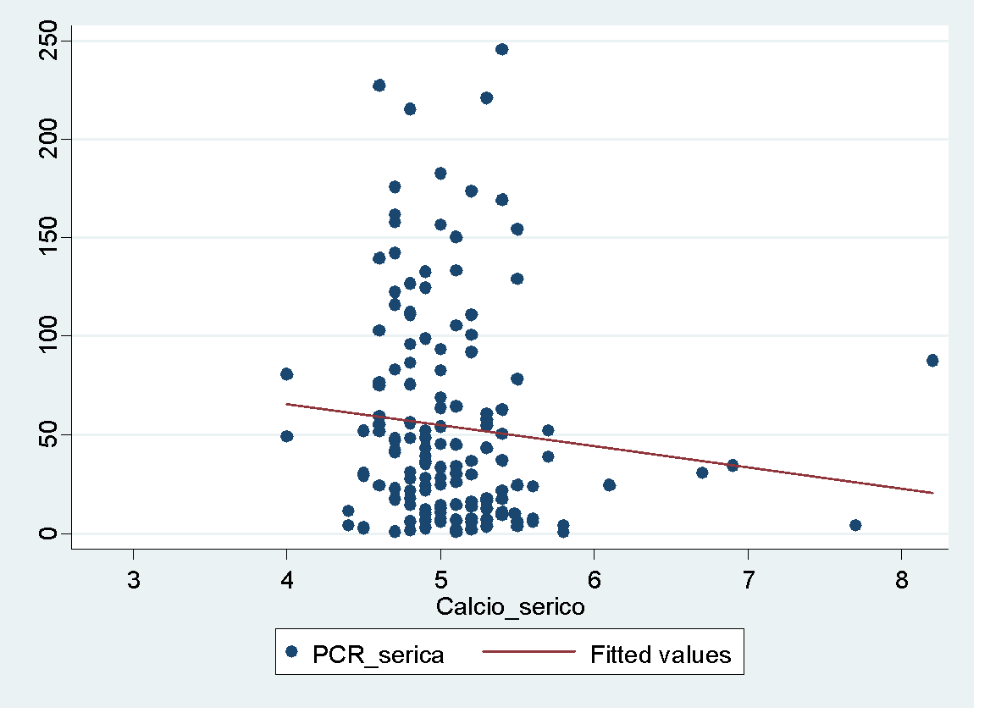  r = - 0,165; p = 0,039 | 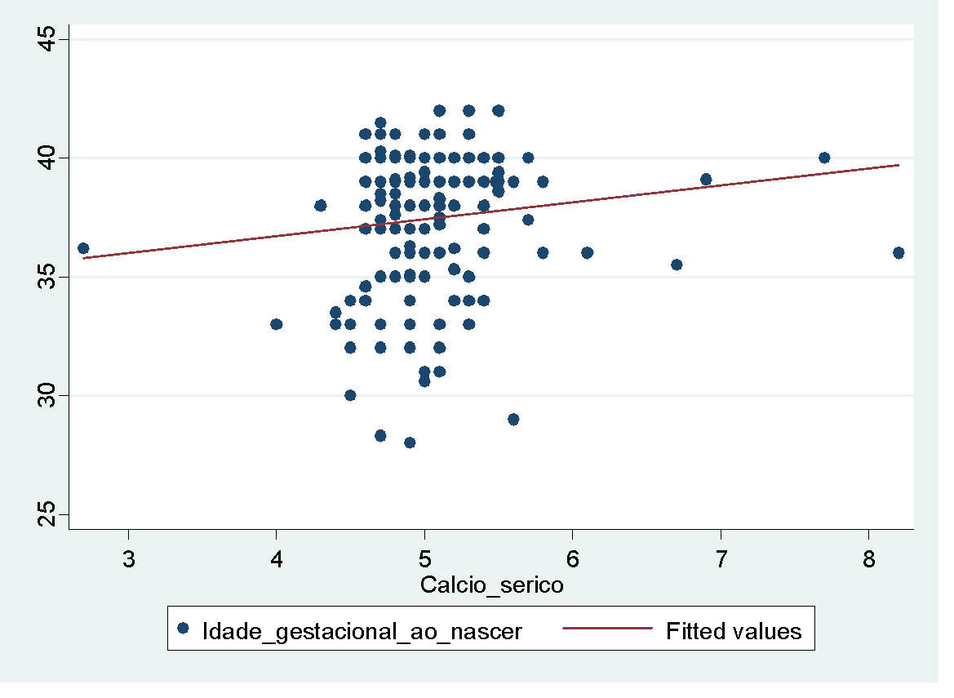  r = 0,153; p = 0,048
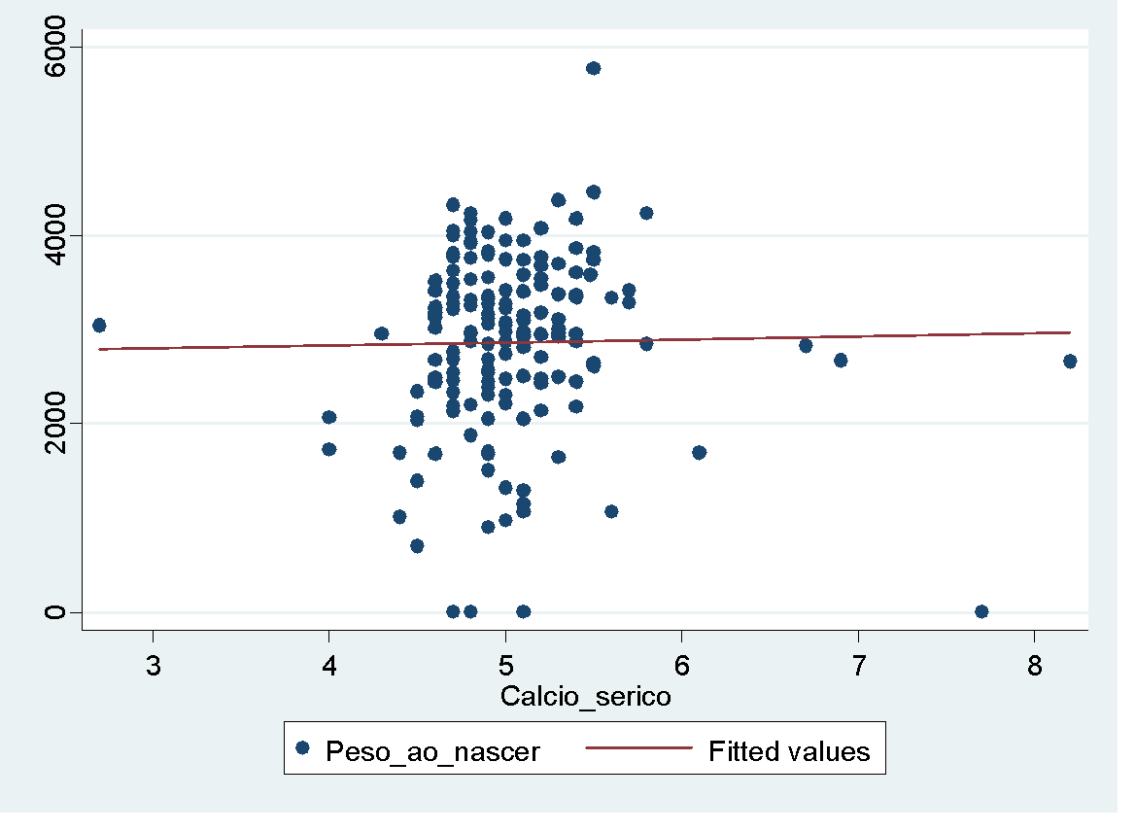
r = 0,158; p = 0,045
Figura 1. Correlação do cálcio sério em gestações pré-eclâmpticas com proteína c-reativa e desfechos neonatais.

4. CONCLUSÕES
Os resultados do presente estudo revelam correlação negativa entre os níveis séricos de cálcio e PCR, e positiva entre cálcio e idade gestacional e peso ao nascer. Estes resultados evidenciam que os níveis séricos de cálcio, particularmente quando abaixo do padrão de referência, podem refletir inflamação subjacente (gravidade da doença) e piores desfechos neonatais (menor peso ao nascer e idade gestacional ao nascimento). Entretanto, para que estratégias de prevenção para gravidade da PE sejam eficazes, torna-se necessário o conhecimento integral da etiopatogenia e dos fatores que podem exacerbar o curso da PE. Além disto, estes dados indicam que a saúde do binômio materno-infantil merece destaque, visto que pode ser uma possível estratégia para antecipar os desfechos desfavoráveis na perinatologia.

5. REFERÊNCIAS
ADAMOVA, Z.; OZKAN, S.; KHALIL, R.A. Vascular and cellular calcium in normal and hypertensive pregnancy. Curr Clin Pharmacol, v. 4, n. 3, p. 172-90, 2009.
AKIIBINU MO, KOLAWOLE TO, EKUN OA, AKIIBINU SO. Metabolic dysfunctions in Nigerian pre-eclamptics. Arch Gynecol Obstet. v.288, n.5, p.1021-6, 2013.
BATTAGLIA, F.; LUBCHENCO, L. A practical classification of newborn infants by weight and gestational age. J Pediatr. v. 71, n. 2, p. 159-63, 1967.
BRASIL. Ministério da Saúde. Gestação de alto risco: manual técnico / Ministério da Saúde, Secretaria de Atenção à Saúde, Departamento de Ações Programáticas Estratégicas. – 5. ed. – Brasília : Editora do Ministério da Saúde, 2012.
BROWN MA, ET AL. International Society for the Study of Hypertension in Pregnancy (ISSHP). Hypertensive Disorders of Pregnancy: ISSHP Classification, Diagnosis, and Management Recommendations for International Practice [Review]. Hypertension. v.72, n.1, p.24-43, 2018.
BUZINARO, E.F.; ALMEIDA, R.N.A.; MAZETO, G.M.F.S. Biodisponibilidade do cálcio dietético. Arquivos Brasileiros de Endocrinologia & Metabologia. Sociedade Brasileira de Endocrinologia e Metabologia. v. 50, n. 5, p. 852-861, 2006.
FRISHMAN, W.H. et al. Pathophysiology and medical management of systemic hypertension in preeclampsia. Minerva Med, v. 97, n. 4, v. 347-64, 2006.
JAIN, S. et al. The role of calcium, magnesium, and zinc in pre-eclampsia. Biol Trace Elem Res, v. 133, n. 2, p. 162e70, 2009.
KUMAR, N.; SINGH, A. K. Maternal serum uric acid and calcium as predictors of hypertensive disorder of pregnancy: A case control study. Taiwan J Obstet Gynecol, v. 58, n. 2, p. 244-250, 2019.
PRAMANIK, T.; KHATIWADA, B.; PRADHAN, P. Serum uric acid level in normal pregnant and preeclamptic ladies: a comparative study. Nepal Med Coll J. v. 16, n. 1, p. 30e2, 2014.
SAMIMI M, et al. The effects of vitamin D plus calcium supplementation on metabolic profiles, biomarkers of inflammation, oxidative stress and pregnancy outcomes in pregnant women at risk for pre-eclampsia. J Hum Nutr Diet. v.29, n.4, p.505-15, 2016.
SILVA, B. Y. D. C. et al. Inter-relações entre consumo de cálcio e pré-eclâmpsia. Rev Bras Nutr Clin. v. 26, n. 4, p. 264-9, 2011.
WORLD HEALTH ORGANIZATION (WHO). Recomendações da OMS para a Prevenção e tratamento da pré-eclâmpsia e da eclampsia. Genebra, 2011

